**Домашня робота №57**

Домашня робота No57 ООП. Користувацька обробка доступу та присвоєння атрибутів. Методи__getattr__(), __setattr__(), __getattribute__() і __delattr__().

Завдання 1.

1. Задайте клас Book, що має власне зберігання атрибутів у вигляді словника із захищеним атрибутом _attributes.

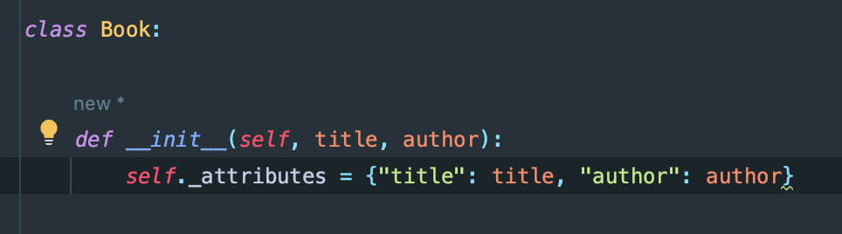

2. Створіть деякий екземпляр цього класу, перевірте атрибути за допомогою __dict__. Наприклад,

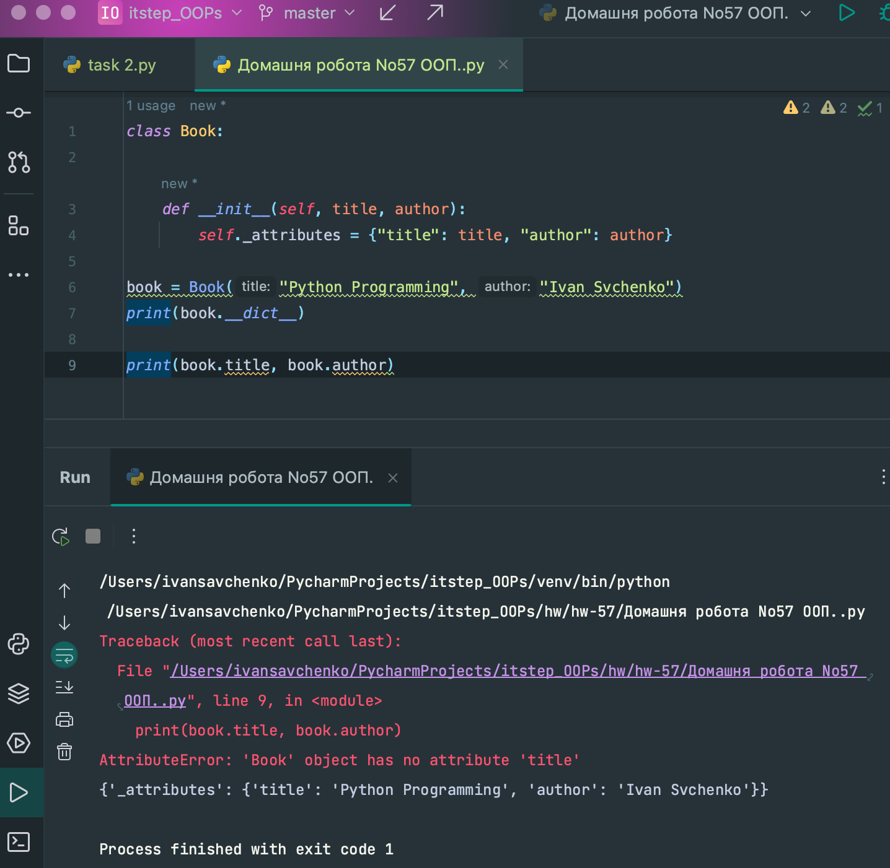

3. Імплементуйте метод `__getattr__`, щоб реалізувати динамічне отримання відсутніх атрибутів. Коли об'єкт намагається отримати відсутній атрибут, то повертати значення відповідного атрибута із словника _attributes через ключ. Якщо ж відповідного атрибута нема і у словнику, то викликати виключення AttributeError.

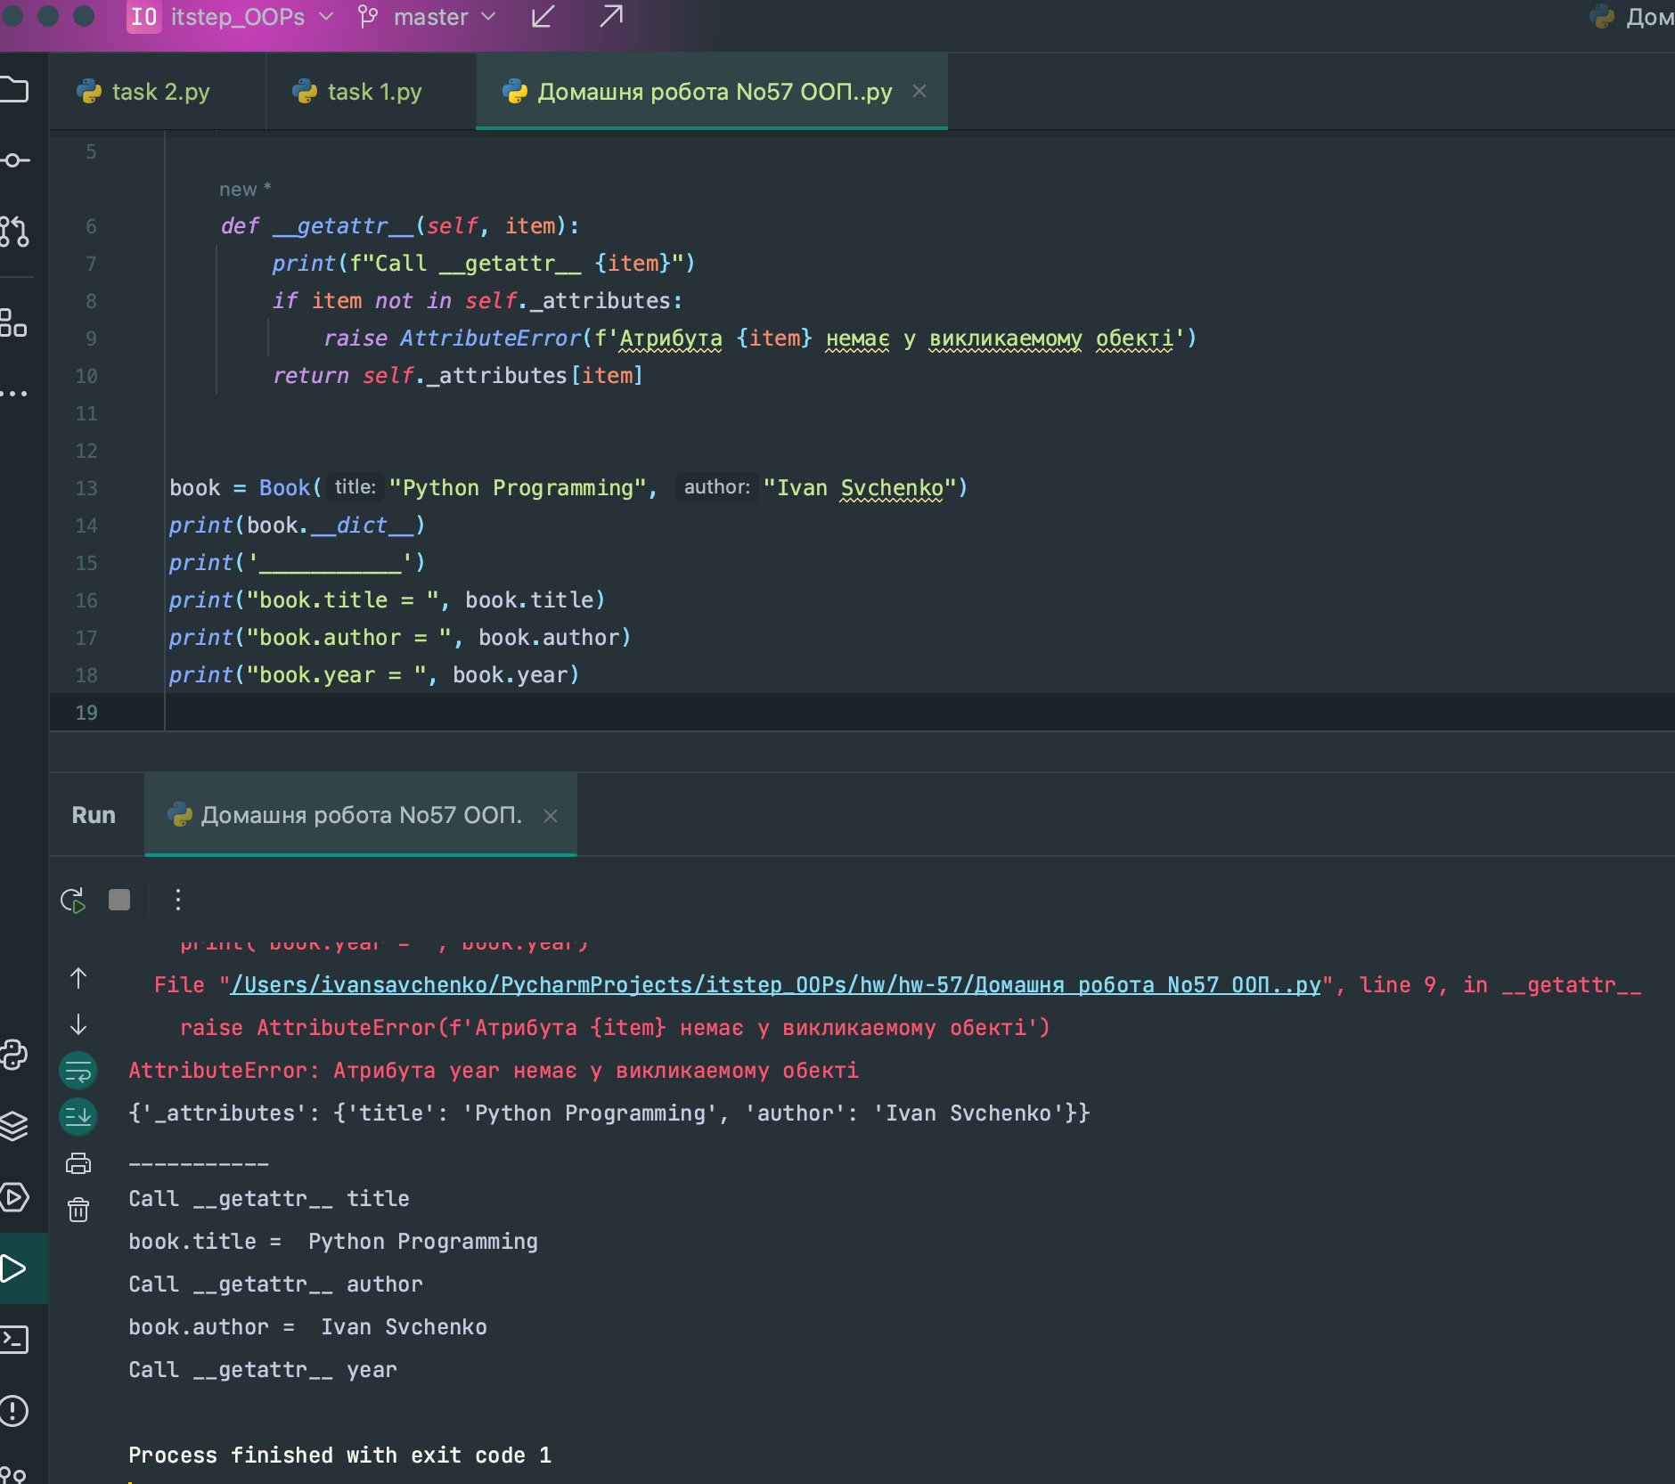

4. Доімплементуйте метод `__setattr__()`, що дозволить нам змінювати атрибути об'єкта при присвоєнні значення.

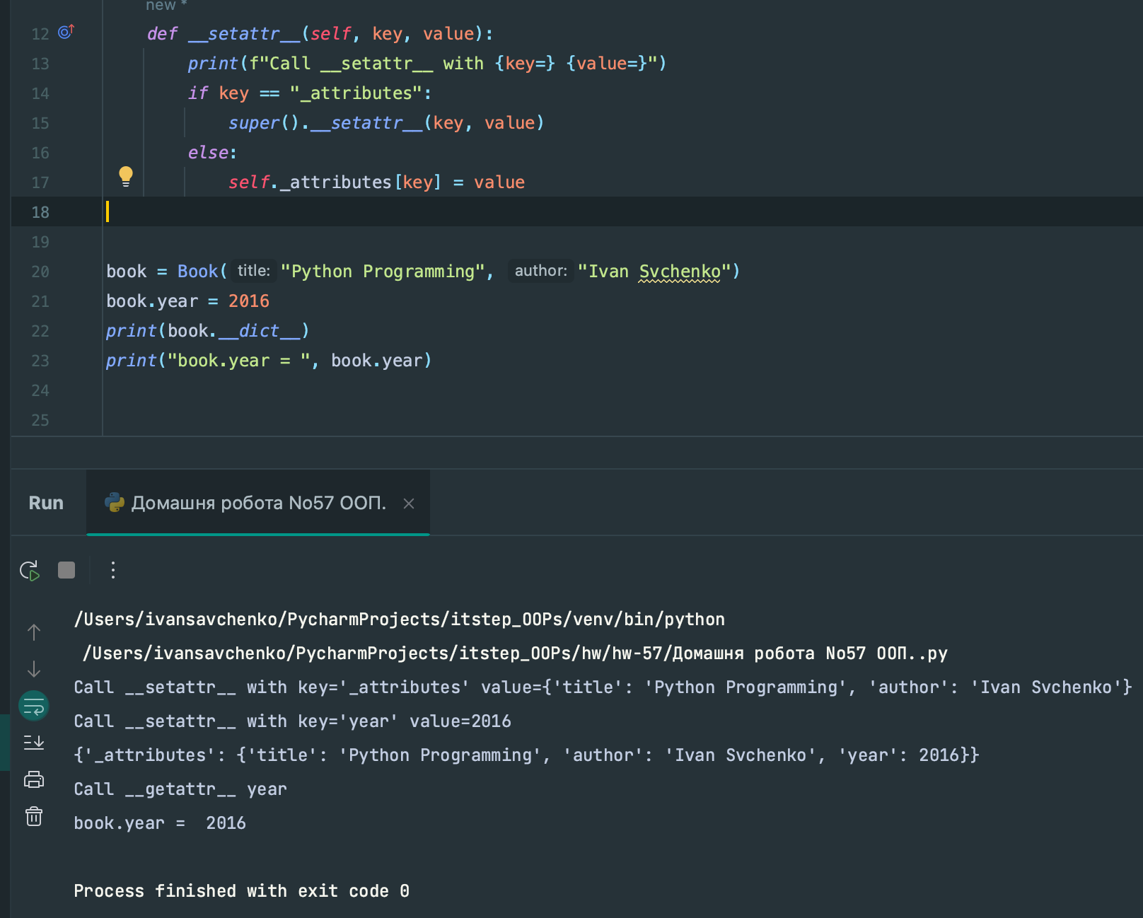

5. Визначте метод __delattr__(self, name), щоб видаляти атрибут name об'єкта із словника _attributes при використанні ключового слова `del`. Якщо у словнику такого атрибуту із іменем namе нема, то викличіть виняток AttributeError.

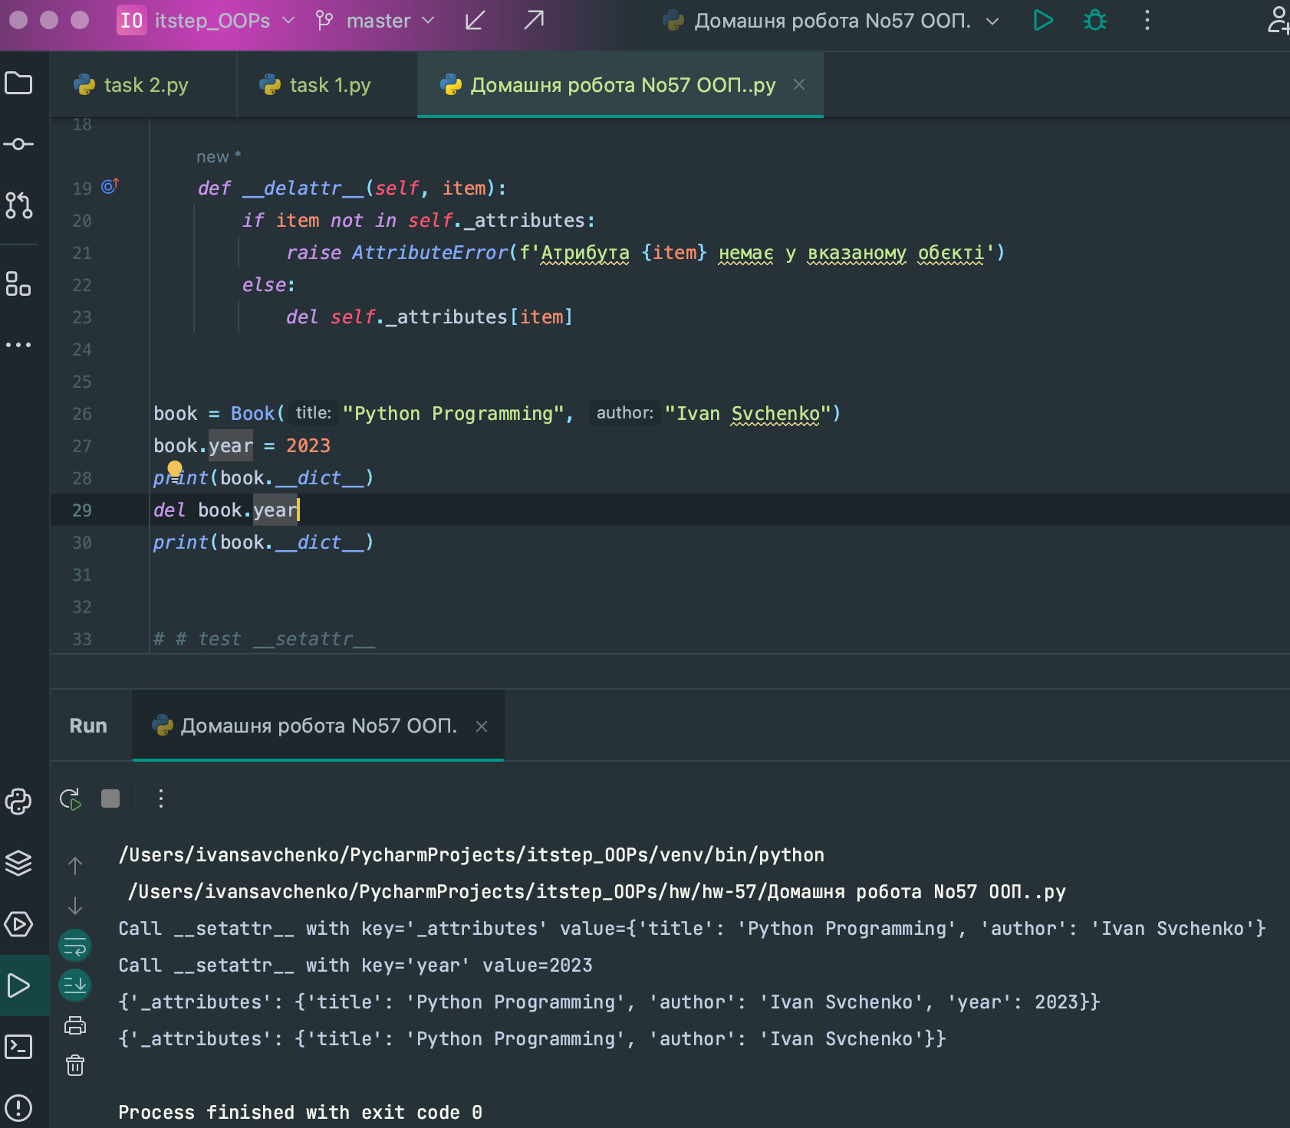

6. Імплементуйте метод `__getattribute__()`, коли об'єкт намагається отримати будь-який атрибут.

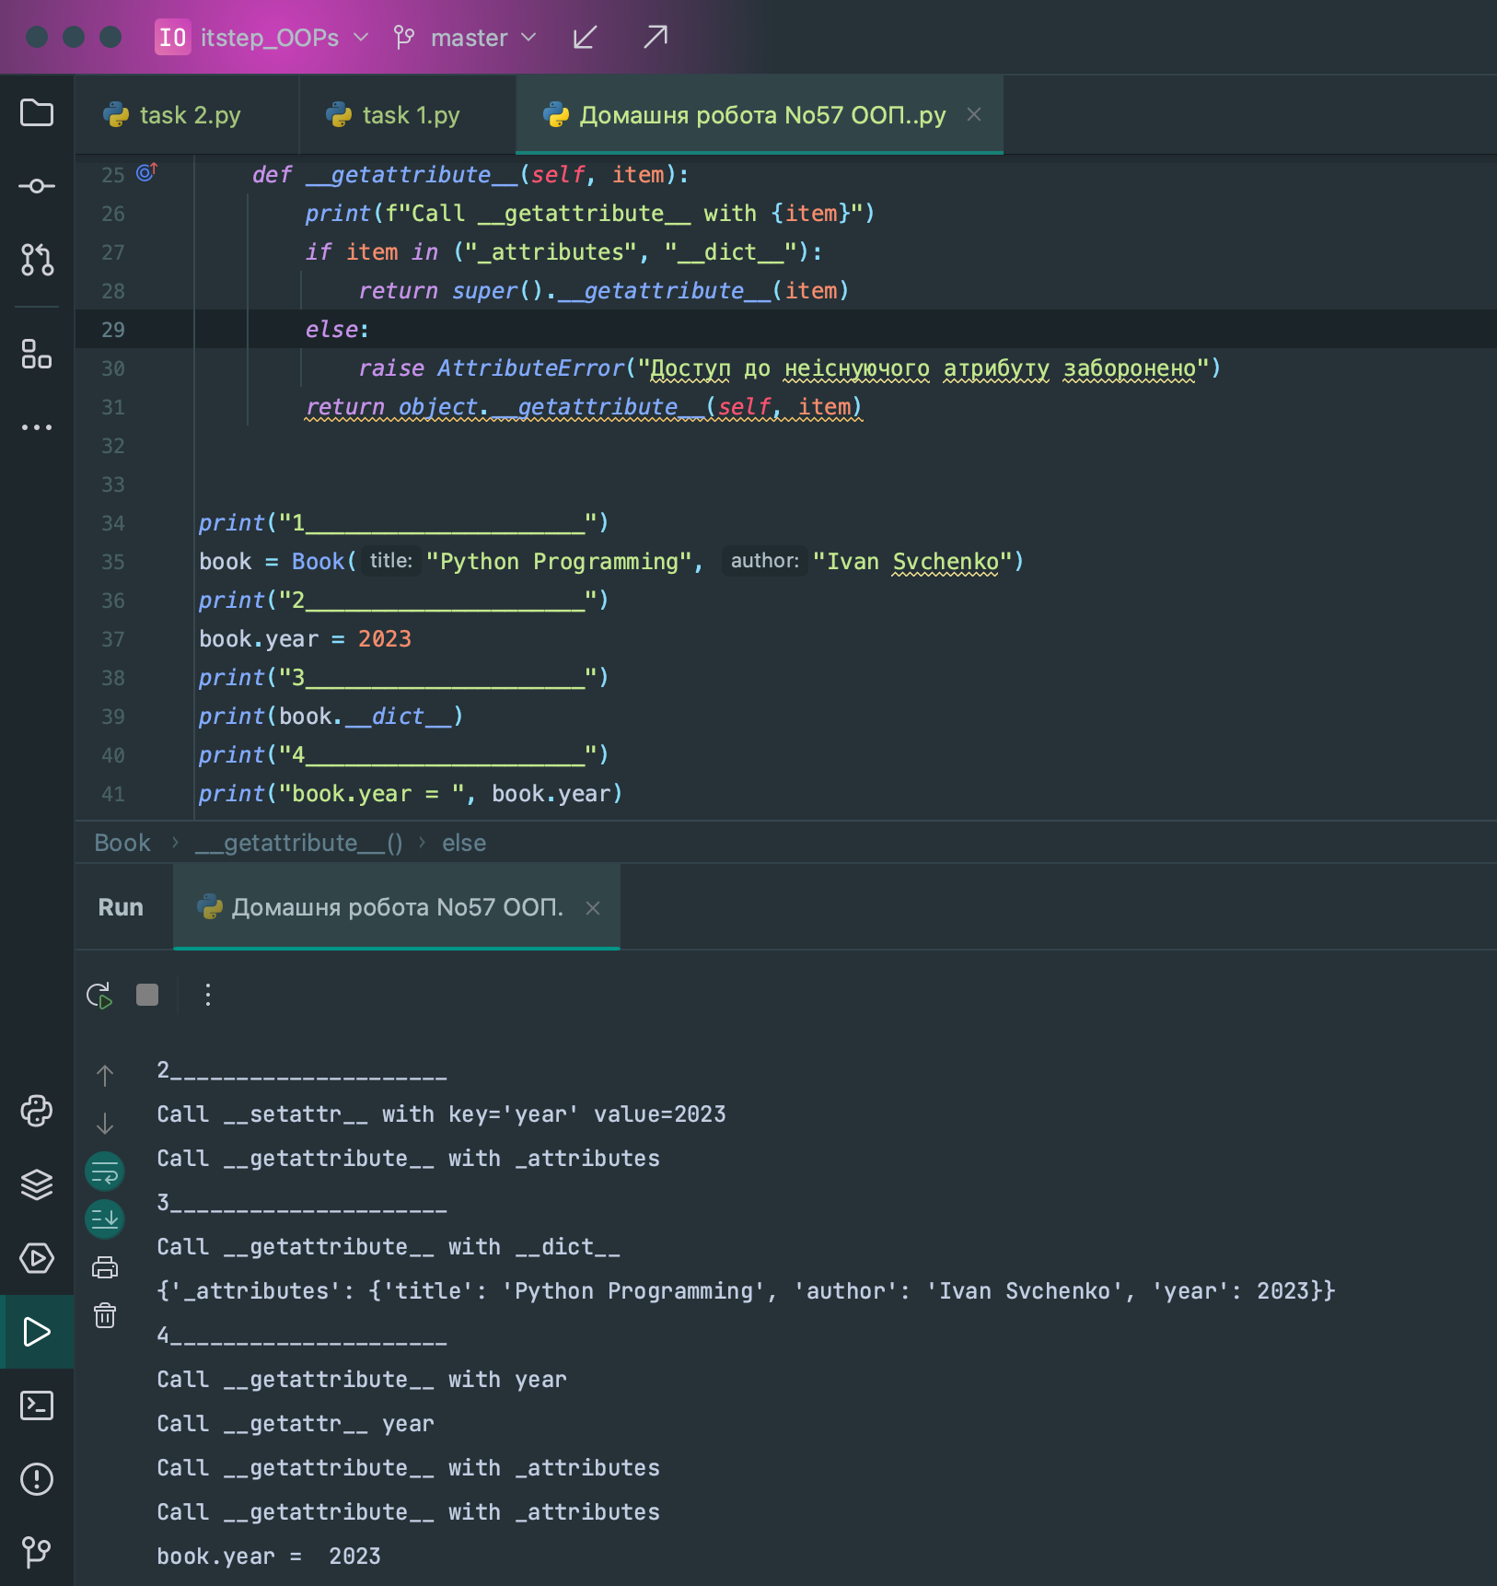

Завдання 2.

Задайте клас Dynamic із приватним атрибутом __attributes, який при ініціалізації є порожнім словником.

Створіть деякий екземпляр цього класу, додайте до нього новий атрибут «name» із деяким значенням, перевірте атрибути за допомогою __dict__ до і після присвоєння.

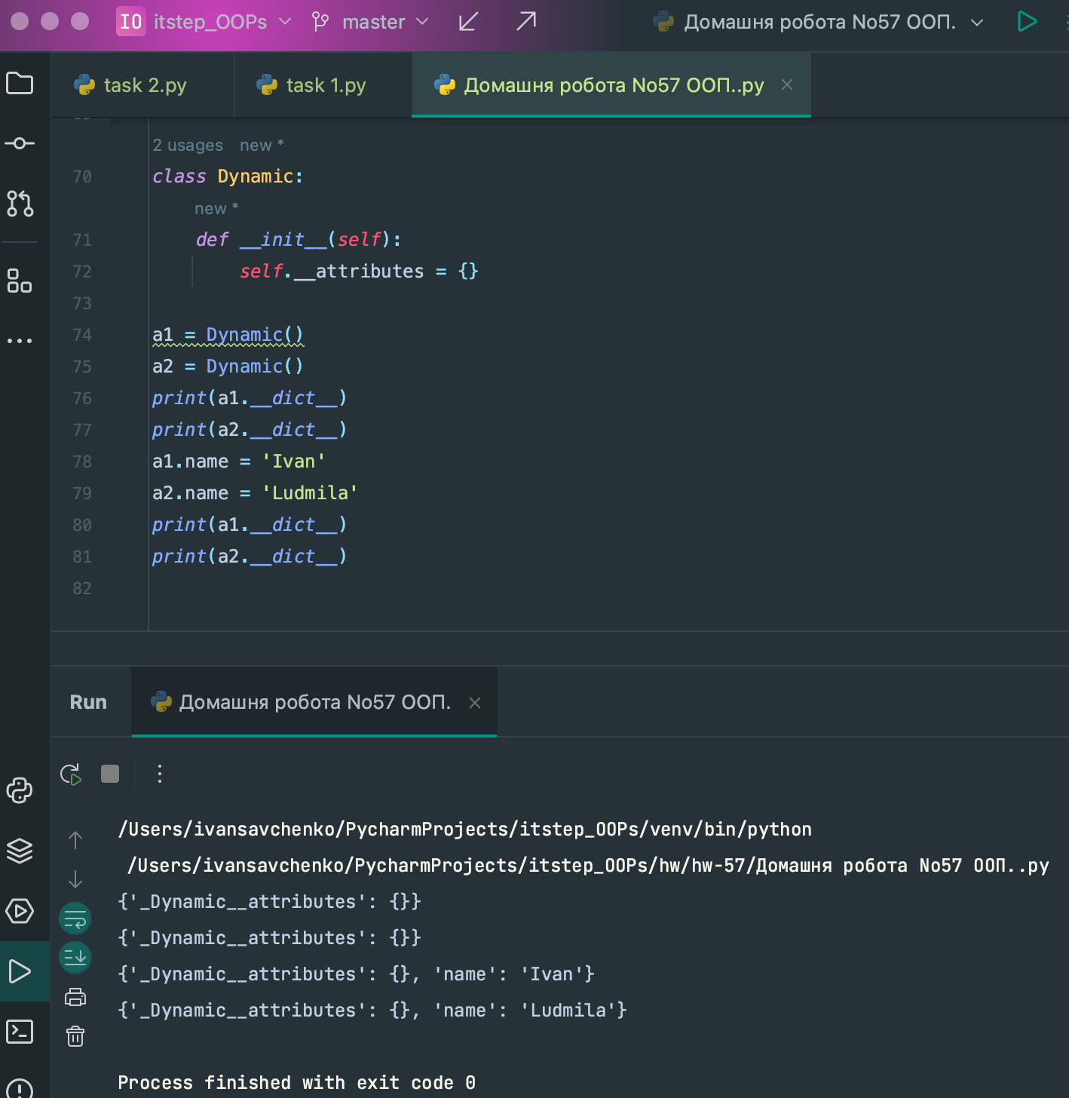

Реалізуйте логіку так, щоб при додавання нового атрибуту з деяким значенням він не додавалось у словник __dict__, а додавався у словник self. __attributes. Реалізуйте також звертання до атрибуту (викликати AttributeError, якщо такого нема) і його видалення.

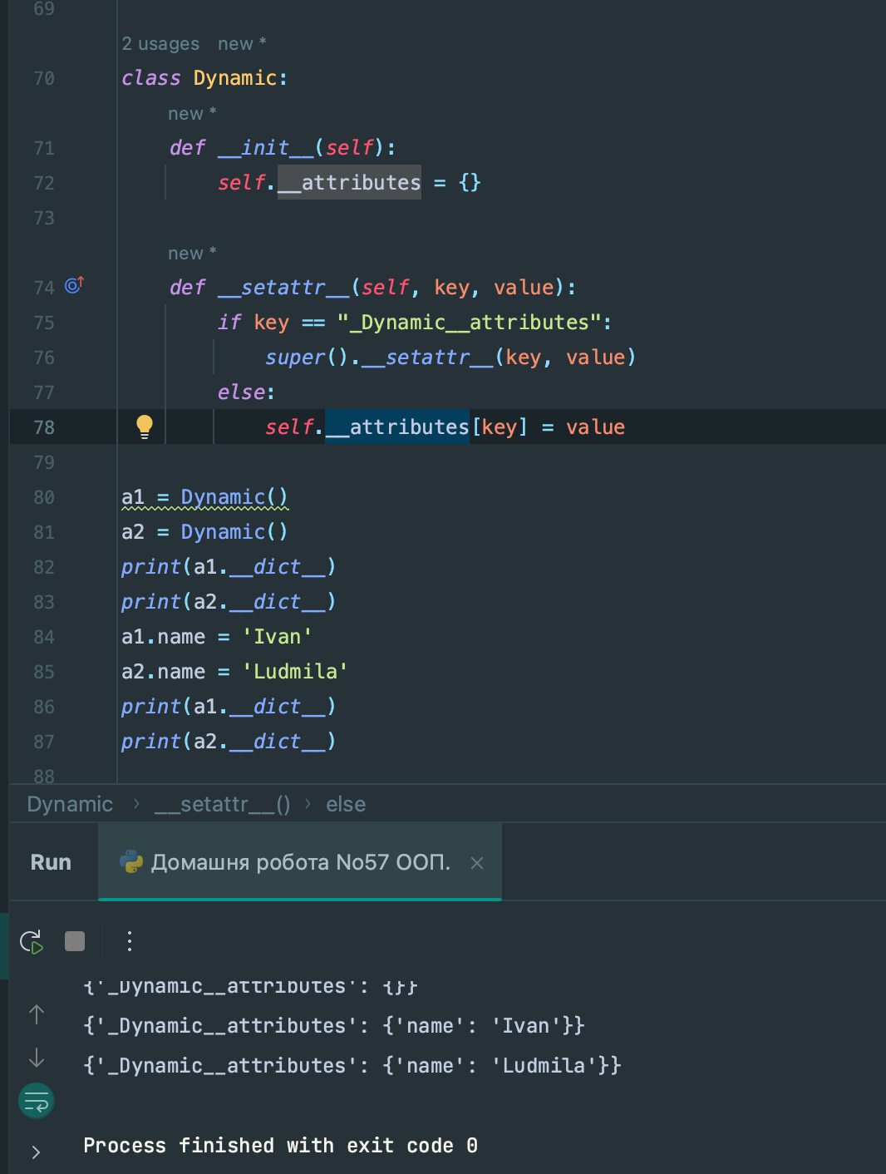

Скористайтесь магічними методами__getattr__(), __setattr__() і __delattr__().

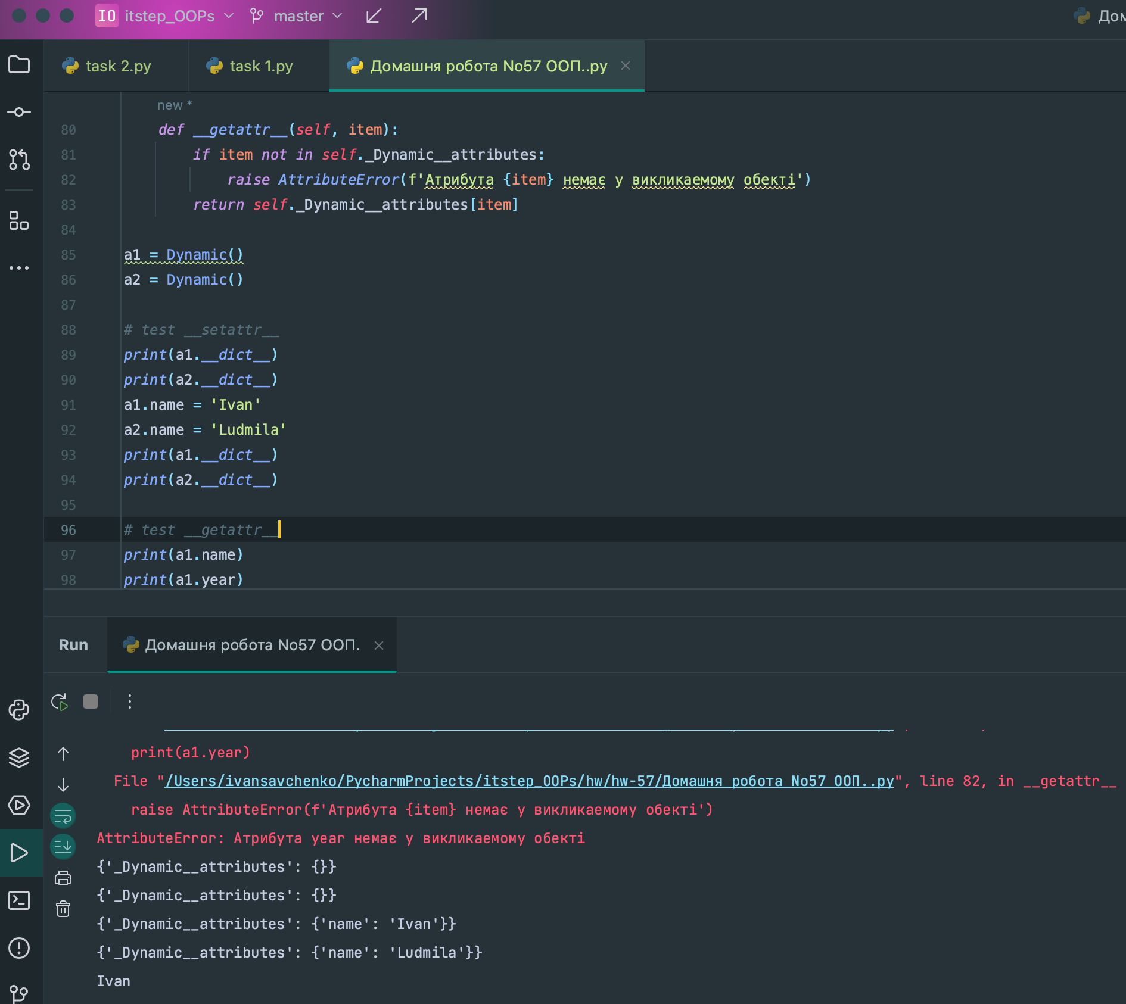

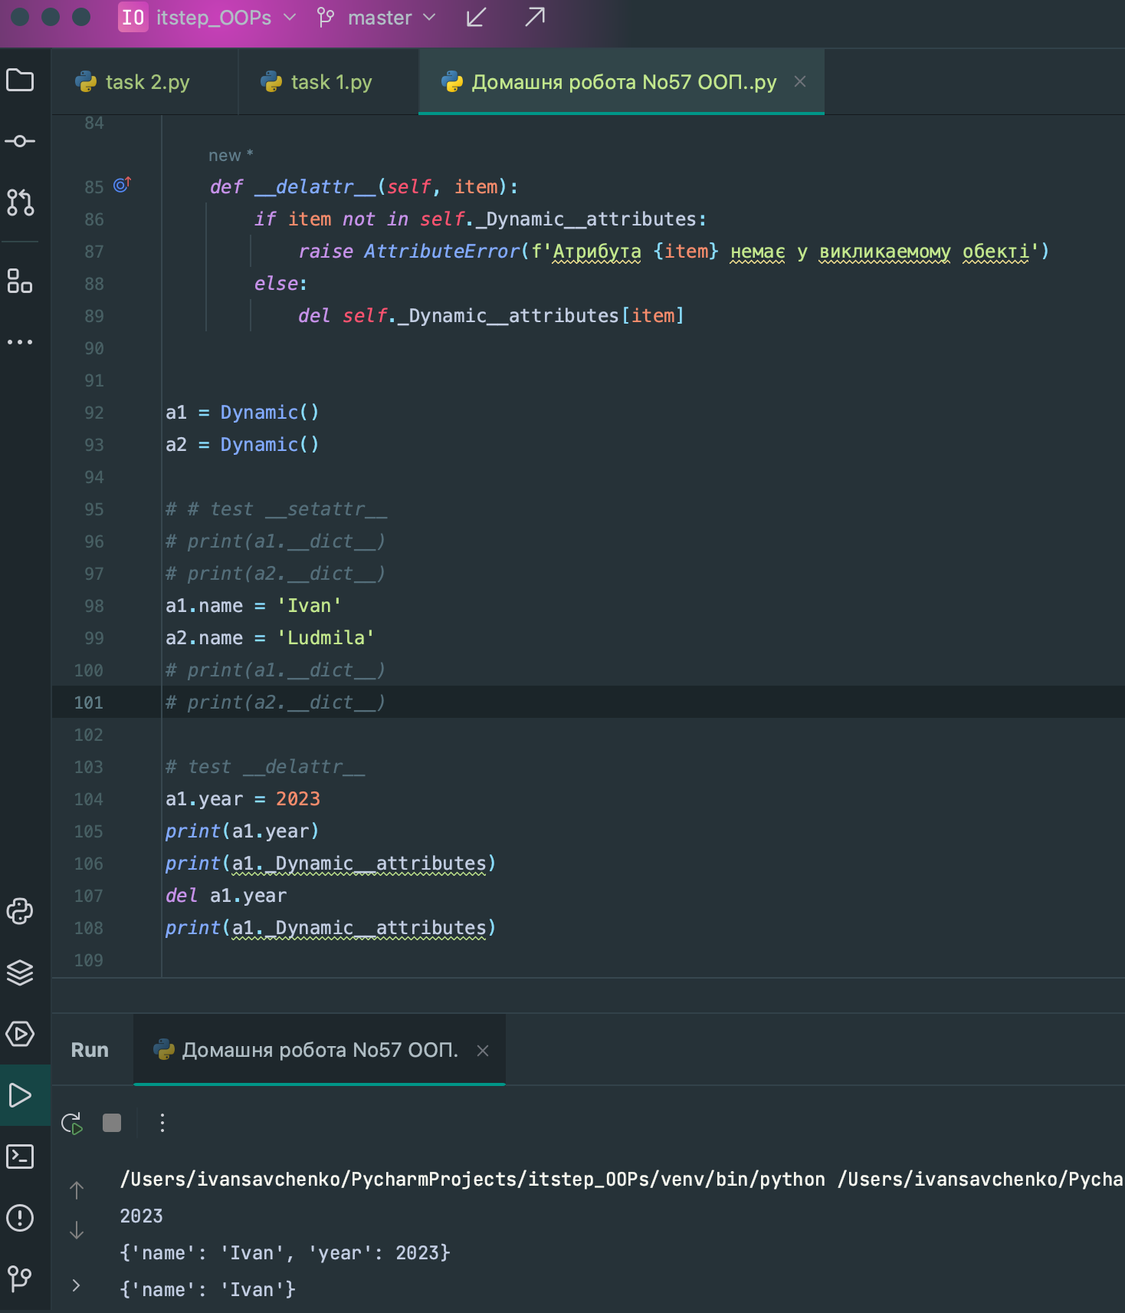

Скористайтесь методом __getattribute__() для заборони доступу до деякого атрибуту.

